Модельная карта учебных заданий, направленных на формирование и развитие функциональной грамотности обучающихся

ПИРАМИДА КУКУЛЬКАНА

Предметная область | Название предметной области
Вид функциональной грамотности | Математическая грамотность
Автор | Кислицына Татьяна Сергеевна
Место работы и должность | учитель ГБОУ СОШ №10
Рекомендации по включению ситуации в образовательный процесс | Предмет: математика  Класс: 5-7
Рекомендуемое время выполнения | Количество минут, на которое рассчитано комплексное задание
Описание ситуации/проблемы | 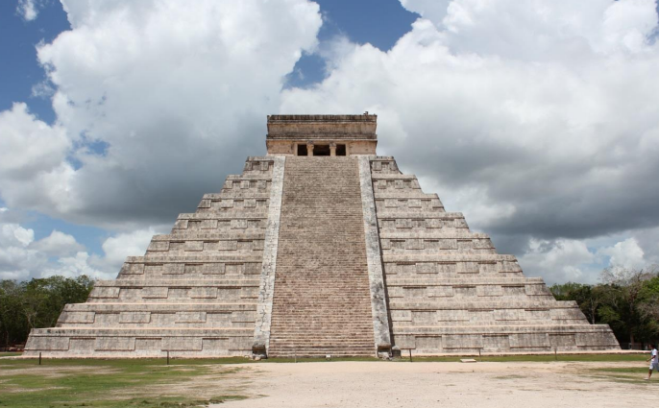  Пирами да Кукулькана (исп. Pirámide de Kukulkán, Templo de Kukulkán, «El Castillo») — храмовое сооружение, уцелевшее среди руин древнего города майя Чичен-Ица на полуострове Юкатан в Мексике. Храм стоит в центре обширной террасы площадью около 18 гектаров и окружѐн широким каменным парапетом. Высота пирамиды составляет 24 м (плюс ещѐ 6 м — высота храма на вершине). Основанием пирамиды является квадрат со сторонами по 55,5 метров. Каждая грань храма имеет 9 ступеней. Со всех четырѐх сторон от основания к вершине пирамиды ведут четыре крутые лестницы, сориентированные по сторонам света. Окаймляет лестницы каменная балюстрада, начинающаяся внизу с головы змея и продолжающаяся в виде изгибающегося змеиного тела до верха пирамиды. Ежегодно в дни осеннего и весеннего равноденствия можно наблюдать уникальное зрелище «Пернатого Змея». Тень ступенчатых рѐбер пирамиды падает на камни балюстрады. При этом создаѐтся впечатление, что Пернатый Змей оживает и ползѐт, в марте вверх, а в сентябре вниз. Каждая из четырѐх лестниц храма имеет 91 ступеньку, а их суммарное количество равно 364. Вместе с базой-платформой на вершине пирамиды, объединяющей все четыре лестницы, получается число 365 — количество дней в солнечном году. Кроме того, символичным является количество секций с каждой стороны храма (9 ступеней пирамиды рассечены лестницей надвое) — 18, что соответствует количеству месяцев в календарном году майя. Девять уступов храма соответствует «девяти небесам» мифологии тольтеков. 52 каменных рельефа на каждой стене святилища символизируют один календарный цикл тольтеков, включающий 52 года.  Справочные сведения: Гeктap — внecиcтeмнaя eдиницa измepeния плoщaди. Oн paвeн плoщaди квaдpaтa co cтopoнoй 100 мeтpoв. 10 000 квaдpaтныx мeтpoв — этo 1 гeктap зeмли.
Вопрос 1.
Контекст | Научный
Область содержания | Пространство и форма
Познавательная деятельность  (в ходе решения ситуации ученик научится…) | Применять математические понятия, факты, процедуры размышления
Уровень функциональной грамотности | 1 уровень
Текст задания | Храм стоит в центре обширной террасы, чему равна площадь террасы в м2 ?
Поле для записи ответа (решения) | Ответ:_____________________________________________
Критерии оценивания | 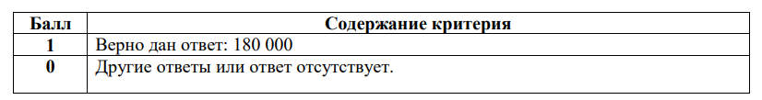

Вопрос 2.
Контекст | Научный
Область содержания | Пространство и форма
Познавательная деятельность  (в ходе решения ситуации ученик научится…) | Применять математические понятия, факты, процедуры размышления
Уровень функциональной грамотности | 2 уровень
Текст задания | Найдите площадь основания пирамиды в м2 , ответ округлите до целого числа. Найдите площадь основания пирамиды в м2 , ответ округлите до целого числа.
Поле для записи ответа (решения) | Ответ:_____________________________________________
Критерии оценивания | 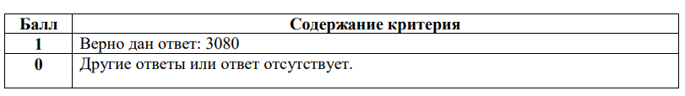
Вопрос 3.
Контекст |  | Научный
Область содержания |  | Пространство и форма
Познавательная деятельность  (в ходе решения ситуации ученик научится…) |  | Применять математические понятия, факты, процедуры размышления
Уровень функциональной грамотности |  | 3 уровень
Текст задания |  | Какую часть в процентах занимает пирамида от всей площади террасы? Ответ запишите целым числом (после округления) без знака %.
Поле для записи ответа (решения) |  | Ответ:_____________________________________________
Критерии оценивания |  | 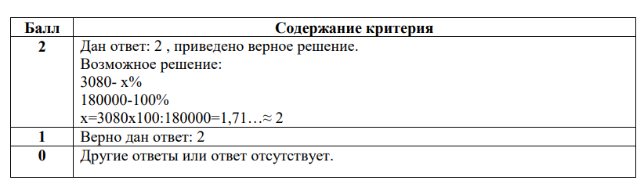
Вопрос 4.
Контекст |  | Научный
Область содержания |  | Пространство и форма
Познавательная деятельность  (в ходе решения ситуации ученик научится…) |  | Применять математические понятия, факты, процедуры размышления
Уровень функциональной грамотности |  | 4 уровень
Текст задания |  | Каждая грань храма имеет 9 ступеней. Найдите высоту одной ступени в метрах, ответ округлите до сотых.
Поле для записи ответа (решения) |  | Ответ:_____________________________________________
Критерии оценивания |  | 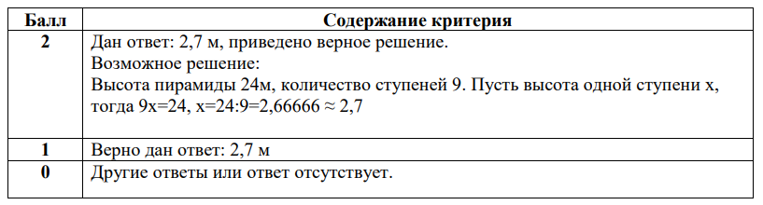
Вопрос 5.
Контекст |  | Научный
Область содержания |  | Пространство и форма
Познавательная деятельность  (в ходе решения ситуации ученик научится…) |  | Формулировать и применять математические понятия, факты, процедуры размышления
Уровень функциональной грамотности |  | 5 уровень
Текст задания |  | Пѐтр Иванович отдыхал в Мексике и решил посетить древний город майя Чичен-Ица. Главной достопримечательностью Чичен-Ицы является пирамида Кукулькана, которая достаточно хорошо сохранилась. Еѐ еще называют «Эль-Кастильо» (что в переводе с испанского означает «замок»). Кстати, Вы, сами того не подозревая, неоднократно могли видеть эту пирамиду по телевидению. В известной рекламе «Пепси» баночка с напитком скатывается именно с неё.  Он решил не подниматься по ступенькам пирамиды, а обойти еѐ вокруг, известно, что средняя скорость Петра Ивановича равна 4,2 км/ч. За сколько минут он обойдѐт пирамиду вокруг? Ответ округлите до целого числа.
Поле для записи ответа (решения) |  | Ответ:_____________________________________________
Критерии оценивания |  | 